Aluno(a): Gabarito

Curso de Sistemas de Informação

Disciplina de Laboratório de Desenvolvimento de Software II

6º. Período - 1º. Bimestre - 10/09/2019 - Prova Teórica

**1)** A respeito do versionamento de APIs, responda:

a) Qual seu principal objetivo? (5 pts)

É importante para garantir a evolução da API de forma organizada, onde clientes antigos possam continuar usufruindo dos serviços já existentes, mas que, ao mesmo tempo novas funcionalidades possam ser implementadas e disponibilizadas com o menor impacto possível.

b) Marque a opção que melhor demonstra o versionamento feito através da URI (5 pts)

( ) accept-version: v1

( X ) http://localhost:9005/sgh/api/v2/guest

( ) @RestController

**2)** Dado o trecho de código abaixo, qual das opções melhor representa o **Design Pattern** utilizado? (10 pts)

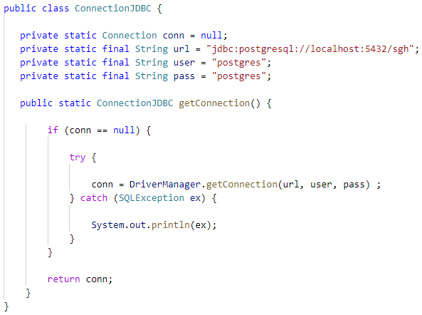

( X ) Singleton

( ) Factory

( ) Nenhuma das alternativas anteriores

**3)** O **Spring Framework** é rico em recursos, entre eles temos um dos mais conhecidos e usados em aplicações profissionais, a injeção de dependências. Com base nesta afirmação, responda:

a) Qual das opções abaixo melhor representa o propósito em usar injeção de dependências nas aplicações? (5 pts)

( X ) Manter o baixo acoplamento

( ) Manter o alto acoplamento

( ) Não injetar as dependências

b) Dado o trecho de código abaixo, explique qual a função da anotação **@Autowired**. (5 pts)

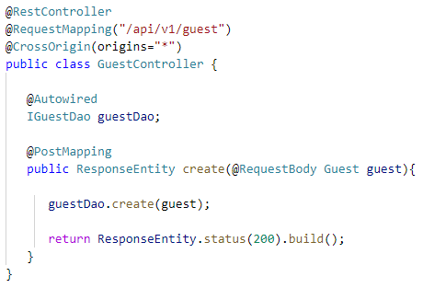

@Autowired tem a função de informar ao Spring o local onde ele deve injetar a instância do objeto em questão.